📊

ANALYSE LOGISTIQUE
Optimisation des délais de livraison

Projet Data Analytics · SQL · MySQL Workbench
mai 2026

1. Objectif du projet
Ce projet a pour but d'analyser les délais de livraison afin d'identifier les problèmes opérationnels au sein des entrepôts et pour certains produits spécifiques.

Les questions auxquelles ce projet répond :
• Quels entrepôts génèrent le plus de retards ?
• Quels produits présentent les délais de livraison les plus élevés ?
• Quel est le temps moyen de livraison global ?

2. Présentation du Dataset
Le dataset utilisé contient les informations suivantes sur les commandes et leurs livraisons :

Colonne | Type | Description
order_id | INT / VARCHAR | Identifiant unique de la commande
product | VARCHAR | Nom du produit commandé
warehouse | VARCHAR | Entrepôt d'expédition (A, B, C…)
delivery_time | INT | Durée de livraison (en jours)
delay | BOOLEAN / INT | Indicateur de retard (0 = Non, 1 = Oui)
date | DATE | Date de la commande

3. Requêtes SQL utilisées
Toutes les requêtes ont été exécutées dans MySQL Workbench. Les captures d'écran des résultats sont intégrées sous chaque requête.

3.1 Temps moyen de livraison global
Cette requête calcule la moyenne du temps de livraison sur l'ensemble des commandes.

SELECT
AVG(delivery_time) AS avg_delivery_time
FROM orders;
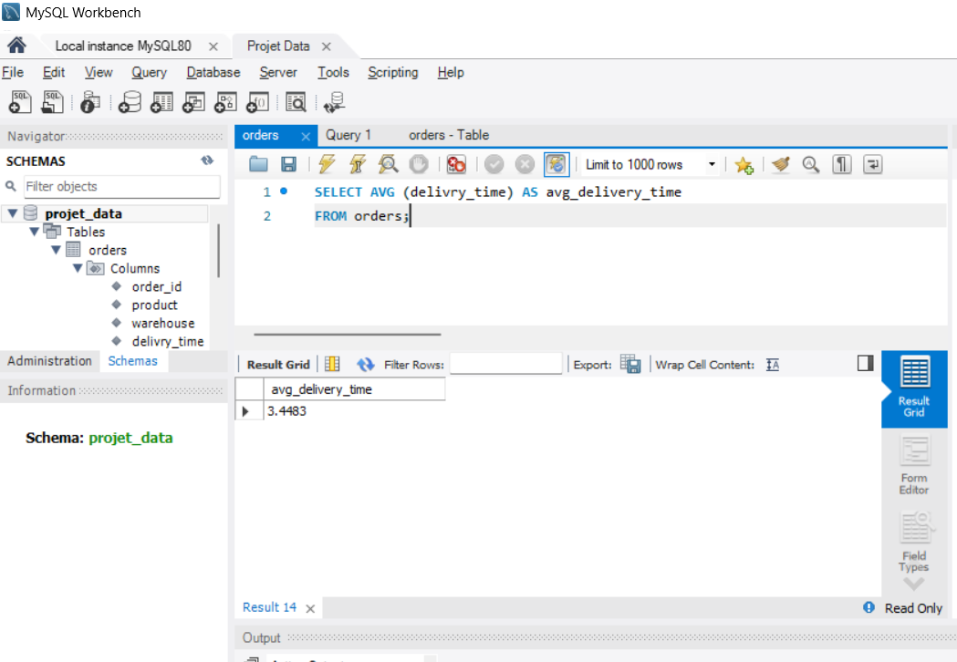

3.2 Analyse des retards par entrepôt
Cette requête identifie le nombre de retards et le pourcentage de retard pour chaque entrepôt, triés du plus problématique au moins.

SELECT
warehouse,
COUNT(*) AS total_orders,
SUM(delay) AS total_delays,
ROUND(SUM(delay) * 100.0 / COUNT(*), 2) AS delay_rate_pct
FROM orders
GROUP BY warehouse
ORDER BY delay_rate_pct DESC;

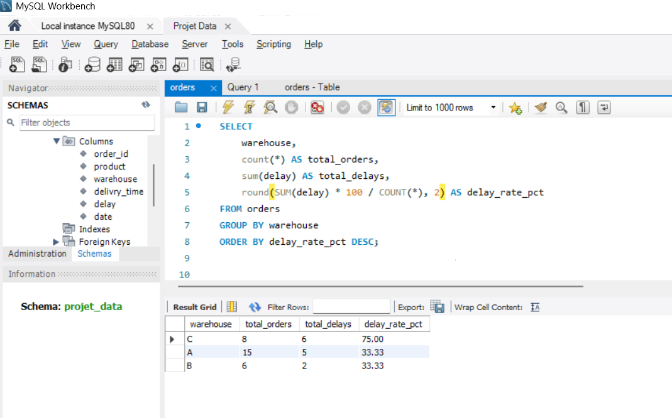

3.3 Analyse des retards par produit
Cette requête permet d'identifier les produits avec le plus grand nombre de retards et leur taux de retard associé.

SELECT
product,
COUNT(*) AS total_orders,
SUM(delay) AS total_delays,
ROUND((sum(delay)/COUNT(*))*100, 2) AS delay_rate_pct
FROM orders
GROUP BY product
ORDER BY total_delays DESC;

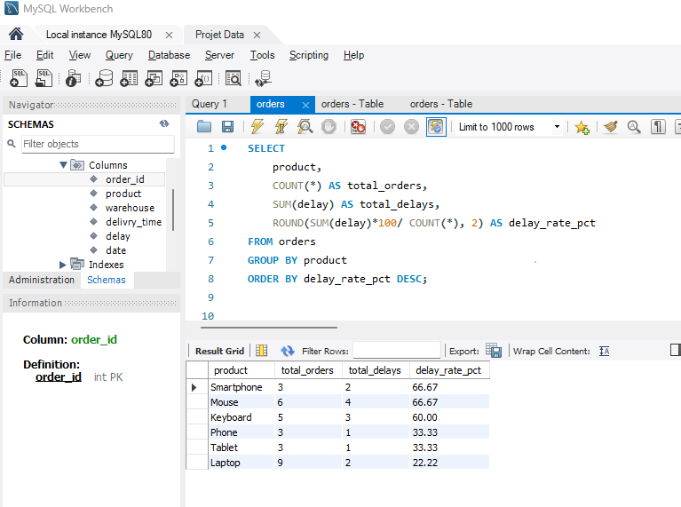

3.4 Temps moyen de livraison par entrepôt
Cette requête compare le temps moyen de livraison entre les différents entrepôts.

SELECT
warehouse,
COUNT(*) AS total_orders,
ROUND(AVG(delivry_time), 2) AS avg_delivry_days,
MIN(delivry_time) AS min_days,
MAX(delivry_time) AS max_days
FROM orders
GROUP BY warehouse
ORDER BY avg_delivery_days DESC;

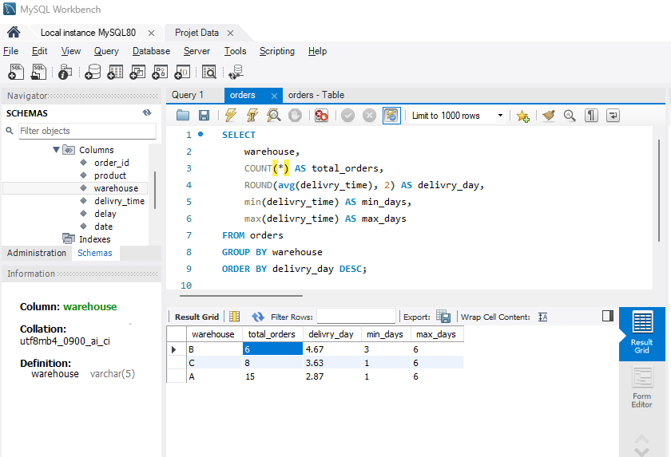

3.5 Dashboard Power BI
Un Dashboard interactif a été développé avec Power BI afin de visualiser les principaux indicateurs de performance logistique.

Le tableau de bord permet :
• d’identifier les entrepôts générant le plus de retards ;
• d’analyser le taux de retard par produit ;
• de comparer le volume total de retards entre les produits ;
• d’obtenir une vue globale des performances logistiques.

Les visualisations créées :
• Nombre de retards par entrepôt
• Nombre de retards par produit
• Taux de retard (%) par produit
• Taux de retard (%) par entrepôt

Le Dashboard facilite l’identification rapide des problèmes opérationnels et aide à la prise de décision.

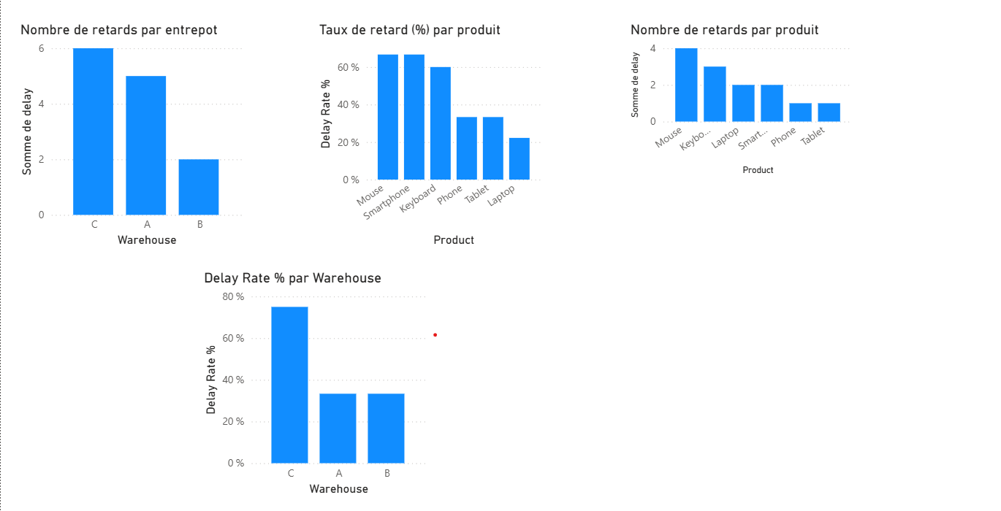

4. Résultats & Insights
Suite à l'exécution des requêtes SQL, voici les principaux constats identifiés :

🏭 | Entrepôt avec le plus de retards  L'entrepôt C présente le taux de retard le plus élevé parmi tous les entrepôts analysés.

📦 | Produit avec le plus de délais  Le produit Mousse affiche le plus grand nombre de retards de livraison.

⏱️ | Temps moyen de livraison  Le temps moyen de livraison global est environ de 3 a 4 jours.

5. Conclusion
Cette analyse a permis de mettre en lumière des points d'amélioration concrets pour optimiser la chaîne logistique.

Recommandations :
• Effectuer un audit opérationnel de l'entrepôt C afin de réduire son taux de retard.
• Revoir la gestion des stocks et des expéditions pour le produit Mousse.
• Mettre en place un tableau de bord de suivi des KPIs logistiques en temps réel.
• Analyser les périodes de pointe pour mieux anticiper les surcharges de commandes.

Des améliorations ciblées au niveau des entrepôts et des produits identifiés permettraient de réduire significativement les délais de livraison et d'améliorer la satisfaction client.

